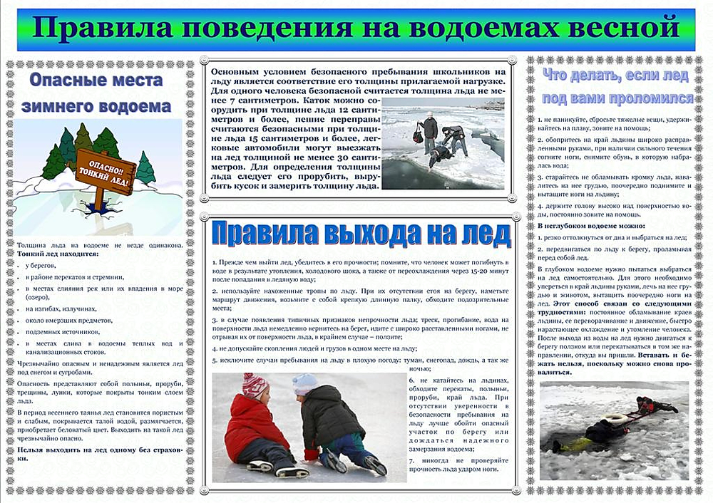

Памятка для родителей

«Обеспечение безопасности детей в весенний период»

За окном весна, скоро побегут ручейки, запоют птицы свои веселые весенние песенки, повсюду начнет таять снег и, лед. Ласковое солнышко поманит детей на улицу, многие постараются не упустить последнюю возможность покататься на замерзшей речке или попрыгать по льдинам на водоеме. А ведь это очень и очень опасно. Лед в это время становится хрупким и ломается под весом ребенка. И тогда веселая игра в один миг может стать большим горем, большой бедой. Как избежать этой опасности? Очень просто – знать и выполнять простые правила безопасного поведения на льду. В период весеннего паводка и ледохода запрещается:

выходить в весенний период на водоемы;

переправляться через реку в период ледохода;

подходить близко к реке в местах затора льда;

стоять на обрывистом берегу, подвергающемуся разливу и обвалу;

собираться на мостиках, плотинах и запрудах;

приближаться к ледяным заторам;

отталкивать льдины от берегов;

измерять глубину реки или любого водоема;

ходить по льдинам и кататься на них.

Родители! Не допускайте детей к реке без надзора взрослых, особенно во время ледохода, предупредите их об опасности нахождения на льду при вскрытии реки или озера. Расскажите детям о правилах поведения в период паводка, запрещайте им шалить у воды, пресекайте лихачество. Оторванная льдина, холодная вода, быстрое течение грозят гибелью. Помните, что в период паводка, даже при незначительном ледоходе, несчастные случаи чаще всего происходят с детьми. Разъясните детям меры предосторожности в период ледохода и весеннего паводка.

Памятка для родителей по обеспечению мер безопасности

на водоемах в весенний период

Уважаемые родители! Обращаем ваше внимание на поведение детей в период весенних каникул: в связи с продолжающимся интенсивным снеготаянием посещение в эти весенние дни водоемов опасно для жизни! Необходимо усилить контроль за поведением детей, разъяснить им недопустимость игр вблизи водоемов и не оставлять без присмотра ребенка у водоема. Весной, во время ледохода, на реках и водоемах появляется большое количество льдин, которые привлекают детей. Катание и проведение других развлечений на льдинах нередко заканчиваются купанием в ледяной воде, поскольку льдины часто переворачиваются, разламываются, сталкиваются между собой, ударяются о предметы, находящиеся в воде. Весенний лёд беспечности не прощает! Во время весеннего па водка происходит немало несчастных случаев с людьми на воде из-за невыполнения элементарных правил предосторожности. Одни этих правил не знают, другие же ими пренебрегают. Между тем во время весеннего паводка они должны выполняться каждым человеком. Общеизвестно, что под воздействием весеннего солнца лёд становится рыхлым и непрочным, хотя внешне он кажется крепким. Под такой лёд можно легко провалиться. В период паводка очень опасны карьеры, мелкие водоёмы, сообщающиеся протоками. Вода в них поднимается, заполняет водоём, и там, где накануне ещё было мелко, на другой день глубина может резко увеличиться, что представляет большую опасность. Во время весенних каникул у детей много свободного времени, которое они могут использовать для полезных дел. Но дети спешат на пруд, к реке, чтобы в последний раз покататься на коньках, спуститься с крутого берега на санках или просто поиграть на льду. С началом ледохода школьники собираются на берегу реки, пытаются пройти по льду и даже забраться на плавающую льдину. Всё это связано с большим риском и опасностью для жизни. Катание на льдинах, брёвнах, плотах нередко приводит к трагическим последствиям. Дети не всегда осознают опасности, которые их поджидают, вот почему чаще всего несчастные случаи происходят с детьми. Ответственность за жизнь и здоровье детей, особенно в период школьных каникул, когда у них особенно много свободного времени, лежит на Вас, уважаемые родители. Будьте внимательны и тогда ваши дети будут здоровы. Желаем Вам здоровья, благополучия, удачи, а детям веселых и интересных каникул.

Весенний лёд беспечности не прощает!

Во время весеннего па водка происходит немало несчастных случаев с людьми на воде из-за невыполнения элементарных правил предосторожности. Одни этих правил не знают, другие же ими пренебрегают. Между тем во время весеннего паводка они должны выполняться каждым человеком. Общеизвестно, что под воздействием весеннего солнца лёд становится рыхлым и непрочным, хотя внешне он кажется крепким. Под такой лёд можно легко провалиться.
В период паводка очень опасны карьеры, мелкие водоёмы, сообщающиеся
протоками. Вода в них поднимается, заполняет водоём, и там, где накануне ещё было мелко, на другой день глубина может резко увеличиться, что представляет большую опасность.
Во время весенних каникул у детей много свободного времени, которое они могут использовать для полезных дел. Но дети спешат на пруд, к реке, чтобы в последний раз покататься на коньках, спуститься с крутого берега на санках или просто поиграть на льду. С началом ледохода школьники собираются на берегу реки, пытаются пройти по льду и даже забраться на плавающую льдину. Всё это связано с большим риском и опасностью для жизни. Катание на льдинах, брёвнах, плотах нередко приводит к трагическим последствиям.
Дети не всегда осознают опасности, которые их поджидают, вот почему чаще всего несчастные случаи происходят с детьми.
Ответственность за жизнь и здоровье детей, особенно в период школьных каникул, когда у них особенно много свободного времени, лежит на Вас, уважаемые родители.
Приближается время весеннего паводка. Лед на реках становится рыхлым, «съедается» сверху солнцем, талой водой, а снизу подтачивается течением. Очень опасно по нему ходить: в любой момент может рассыпаться под ногами и сомкнуться над головой.
Помните: на весеннем льду легко провалиться; быстрее всего процесс распада льда происходит у берегов; весенний лед, покрытый снегом, быстро превращается в рыхлую массу.

Взрослые!
Не оставляйте детей без присмотра!

Оставаясь без присмотра родителей и старших, не зная мер безопасности, дети играют на обрывистом берегу, а иногда катаются на льдинах водоема. Такая беспечность порой кончается трагически.
Весной нужно усилить контроль за местами игр детей.
Родители и педагоги! Не допускайте детей к реке без надзора взрослых, особенно во время ледохода; предупредите их об опасности нахождения на льду при вскрытии реки или озера. Расскажите детям о правилах поведения в период паводка, запрещайте им шалить у воды, пресекайте лихачество. Оторванная льдина, холодная вода, быстрое течение грозят гибелью. Помните, что в период паводка, даже при незначительном ледоходе, несчастные случаи чаще всего происходят с детьми. Разъясните детям меры предосторожности в период ледохода и весеннего паводка.
В период весеннего паводка и ледохода ЗАПРЕЩАЕТСЯ:
- выходить на водоемы;
- переправляться через реку в период ледохода;
- подходить близко к реке в местах затора льда ;
- стоять на обрывистом берегу, подвергающемуся разливу и обвалу;
- собираться на мостиках, плотинах и запрудах;
- приближаться к ледяным заторам, отталкивать льдины от берегов;
- измерять глубину реки или любого водоема;
- ходить по льдинам и кататься на них.
Будьте внимательны и тогда ваши дети будут здоровы.
Желаем Вам здоровья, благополучия, удачи.

ПАМЯТКА ДЛЯ РОДИТЕЛЕЙ
«Безопасность на воде в весенний период»

Весной лед кажется достаточно крепким, но на самом деле он крайне непрочен. С наступлением оттепелей лед становится тоньше и слабее, прежде всего в местах с густой подводной растительностью, в устьях ручьев, рек и около берега, поросшего камышом. Еще более разрушительные действия на лед оказывает усиливающееся весной течение воды в реках, которое подтачивает его снизу.
В это время необходимо максимально усилить наблюдение взрослых за детьми, вести разъяснительную работу, объяснять им, что время игр на льду закончилось и находиться у реки или другого водоема крайне опасно. Во избежание трагедий взрослые должны сделать все, чтобы не допускать детей к водоемам без надзора.

Соблюдение основных правил безопасности пребывания на весеннем льду поможет предотвратить трагедии:
- Никогда не идите на лед, если вы один. Выходить на берег и особенно спускаться к реке ранней весной следует в местах, не покрытых снегом и расположенных на отмелях. В противном случае, поскользнувшись и скатившись по склону берега, можно угодить даже в видимую полынью, так как затормозить скольжение на льду бывает очень трудно.
- Ни в коем случае нельзя выходить на лед в темное время суток и при плохой видимости (туман, снегопад, дождь).
- Отправляясь отдыхать на водоём, не лишним будет предупредить об этом близких или родственников, узнать телефоны спасательной службы и месторасположение ближайшей спасательной станции.
- Прежде чем выйти на лед, убедитесь в его прочности, оцените обстановку, наметьте маршрут по которому, возможно, придется возвращаться. Если все же есть острая необходимость в передвижении по льду, то стоит иметь при себе шест, который следует держать во время движения поперек. В случае внезапного провала, он не даст окунуться в воду и поможет выбраться на лед.
- Перед началом передвижения по весеннему льду постучите по нему длинной палкой впереди себя и по бокам, если на поверхности льда после этих постукиваний появилась вода или ледяная поверхность водоема рыхлая, то осторожно поворачивайте назад. Идите на берег очень спокойно, не отрывая ног ото льда.
- Идти по льду следует осторожно, скользящим шагом, мягко ставя ногу на всю ступню. Стоит помнить, что весенний лед не трещит как зимний, предупреждая об опасности, а рассыпается с негромким шелестом. Услышав такой шелест, ни в коем случае нельзя останавливаться, нужно не отрывая ног от поверхности льда, отойти назад, а если рядом впереди есть заведомо надежный участок, то пройти на него как можно быстрее.
- При переходе водоема группой необходимо соблюдать расстояние друг от друга (5-6 м).
- Замерзшую реку (озеро) лучше перейти на лыжах, при этом: необходимо двигаться медленно; лыжные палки держите в руках, не накидывая петли на кисти рук, чтобы в случае опасности сразу их отбросить.
- Если есть рюкзак, повесьте его на одно плечо, это позволит легко освободиться от груза в случае, если лед под вами провалится.
- На замерзший водоем необходимо брать с собой прочный шнур длиной 20 - 25 метров с большой глухой петлей на конце и грузом. Груз поможет забросить шнур к провалившемуся в воду товарищу, петля нужна для того, чтобы пострадавший мог надежнее держаться, продев ее подмышки.

Если Вы все-таки провалились под лед, то самое главное – не паниковать и не терять самообладания! Чтобы не погрузиться в ледяную воду с головой, необходимо широко раскинуть руки, затем постараться избавиться от тяжелых, сковывающих движения вещей. Выбираться на лед следует с той стороны, с которой вы пришли, наползая грудью и поочередно вытаскивая на поверхность ноги. Выбравшись из воды, не стоит вставать на ноги сразу, нужно откатиться и методом перекатывания ползти в ту сторону, откуда вы шли, так как там лед уже проверен. Как только вы будете уверены в крепости льда, встаньте на ноги и немедля идите к берегу, выйдя на который бегите в теплое место.
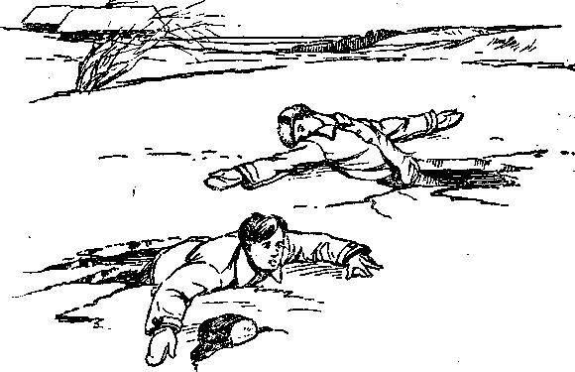
Если на ваших глазах под лед провалился человек, позовите кого-нибудь на помощь, будет лучше, если спасающих будет несколько. Приближаться к полынье следует ползком, широко раскинув руки, для безопасности лучше подложить под себя доску или фанеру. К краю полыньи подползать нельзя, следует на расстоянии подать провалившемуся под лед человеку веревку, палку или крепко связанные между собой вещи. Вытащив пострадавшего, следует выбираться из опасной зоны ползком.

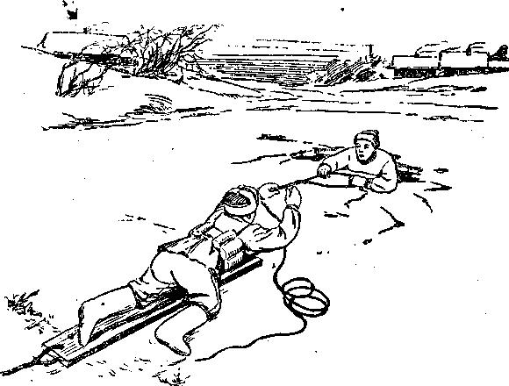

Важно помнить, что несчастье легче предупредить, чем принимать героические меры для его устранения, поэтому соблюдение правил безопасности поможет избежать трагедий связанных с передвижением по опасному весеннему льду. Если вам необходима помощь спасателей, сообщите об этом по телефонам экстренной службы спасения:
«01» - единый для набора со всех стационарных телефонов;
«112» - единый для набора со всех операторов мобильной связи.

Памятка для родителей

"Меры личной безопасности весной"
Нет, пожалуй, человека, который бы не радовался пробуждению природы, весеннему пению птиц, ласковому весеннему солнышку.
«Всякий лед до тепла живет» - гласит пословица
Однако, весна не всегда радость тому, кто не соблюдает правил поведения на воде в период половодья и когда непрочен лед.
В этот период необходимо помнить, что весенний лед очень коварен, солнце и туман задолго до вскрытия водоемов делают его пористым, рыхлым, хотя внешне он выглядит крепким. Такой лед не способен выдержать вес человека, не говоря уже о транспортных средствах.
Ледоход - это очень увлекательное зрелище, которое привлекает многих людей, особенно детей. Их притягивает возможность не только полюбоваться ледоходом, но и попускать корабли по весенним ручейкам. Однако нельзя забывать, что этот период очень опасен, особенно те места, где выходят на поверхность водоёма подземные ключи, стоки теплой воды от промышленных предприятий, возле выступающих изо льда кустов, камыша, коряг и пр. Период половодья требует от нас порядка, осторожности и соблюдения правил безопасности поведения на льду и воде.

